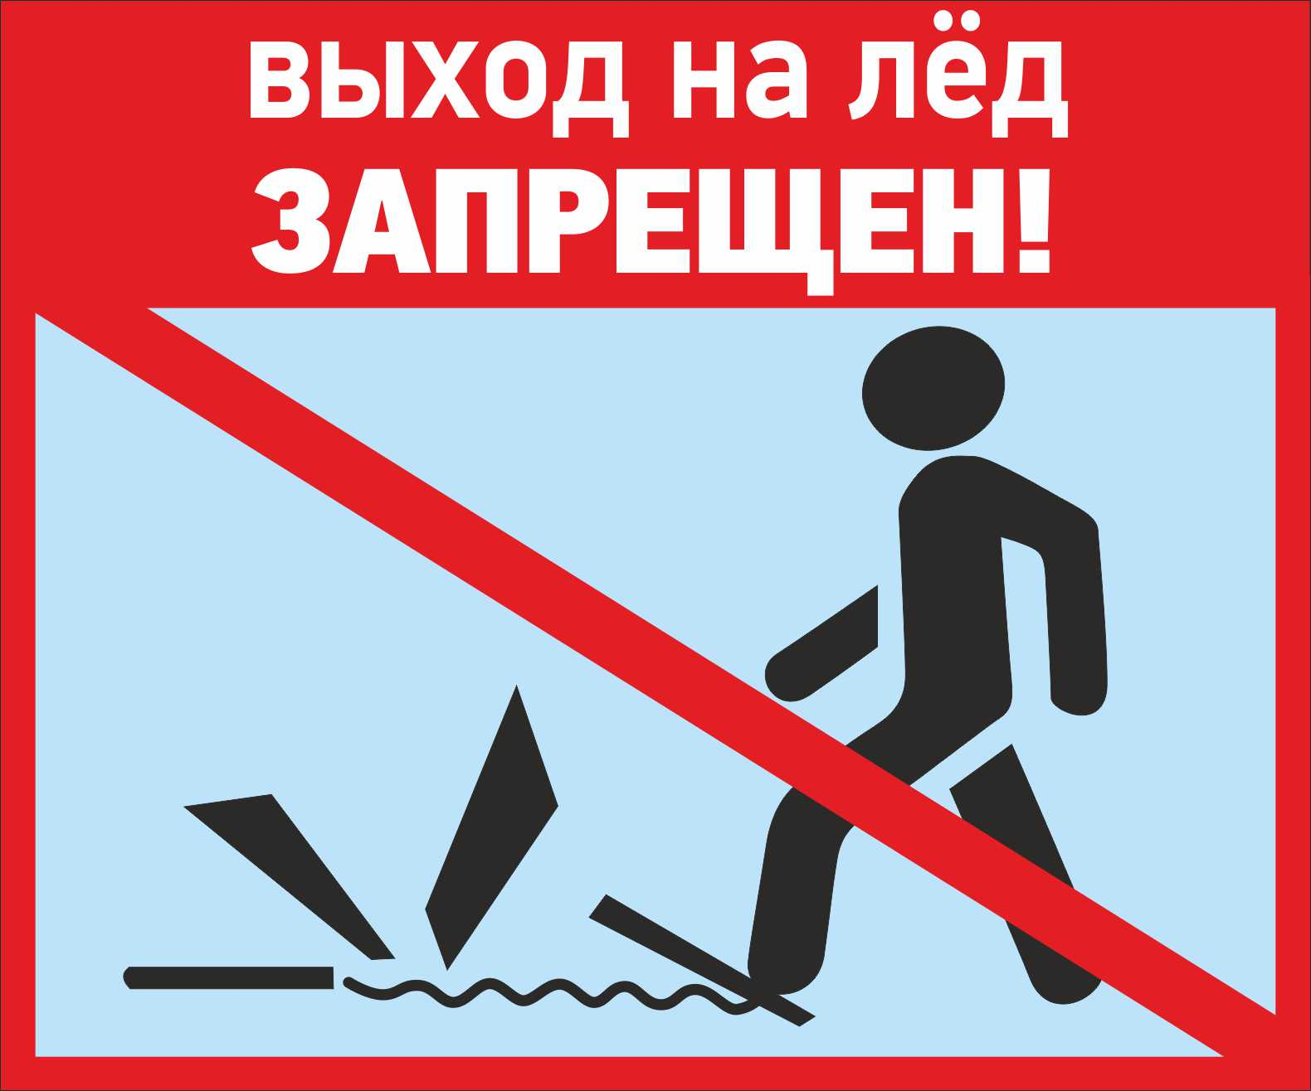
Памятка
Безопасность на льду для школьников
Ребята! Многие из вас в свободное время отправляются на прогулки к замерзшим рекам и озёрам, чтобы покататься на лыжах, коньках, санках или просто побегать по льду. Но, чтобы не испортить себе отдых и не попасть в сложную, трагическую ситуацию – необходимо знать о мерах предосторожности на льду. Следует помнить:
1. Нельзя устраивать горки, где спуск ведет к замерзшей воде.
2. Нельзя кататься на коньках, лыжах и санках, выезжая на замерзшую реку, озеро, пруд.
3. Нельзя ходить по льду, а особенно переходить замерзшую реку, любой водоем.
4. Нельзя выходить на лёд, где сидят любители рыбной ловли. Рыбаки бурят лунки, эти лунки может запорошить снегом, и, если наступить в такую лунку, то можно провалиться под лёд.
5. Нельзя собираться на льду большими группами на одном участке.
6. Нельзя играть и кататься возле рек, озёр, прудов: кромка берега со снегом и льдом, даже под небольшой тяжестью, может легко обрушиться, потому что подмывается водой (зимой бывает оттепель, лёд подтаивает и становится рыхлым, хрупким).
7. Очень опасно проверять прочность льда ударами ноги.
8. Очень опасно находиться на замерзшей реке, водоеме в местах, где выступают на поверхность кусты, трава, впадают в водоем ручьи, теплые воды промышленных предприятий.
9. Осторожным следует быть на замерзшей реке, любом водоеме в местах покрытых толстым слоем снега - под толстым слоем снега, особенно когда оттепель, лёд может таять.
10. Переходить водоемы можно только по специально оборудованным ледовым переправам и в сопровождении взрослых!
Родители и взрослые! Особенно хочется напомнить вам о тех, кто вызывает наибольшее беспокойство, - о детях! Не упускайте возможности предупредить дочь или сына об опасностях, которые таят в себе замёрзшие водоемы. Не допускайте бесконтрольного нахождения и игр детей вблизи водоемов, разъясните им смертельную опасность пренебрежения данными рекомендациями. Если Вы стали очевидцем несчастного случая на водном объекте или сами попали в аналогичную ситуацию и существует возможность о происшествии, срочно обращайтесь за помощью:
Служба | МТС | БИЛАЙН | МЕГАФОН | TELE2
Пожарная охрана | 010 | 011 | 010 | 011
Полиция | 020 | 022 | 020 | 022
Скорая помощь | 030 | 033 | 030 | 033
Единая служба спасения | 112 | 112 | 112 | 112

Государственный инспектор по маломерным судам отдела ГИМС по г.Усмань ГУ МЧС РОССИИ по Липецкой области Иванов И.Б.

